**Занятие №10. Цветокоррекция в Gimp. Инструменты цветокоррекции.**

**Упражнение 3. Создание на изображении эффекта сепии.**

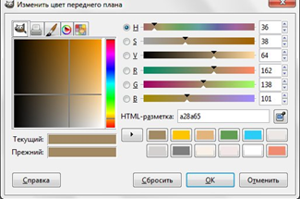Отличительной чертой ***сепии*** на фото является оттенок коричневатого цвета, который характерен фотографиям прошлого века.

**Алгоритм:**

1. Открыть изображение Девочка в парке.jpg.
2. Создать дубль слоя ***«Слой/Создать копию слоя»***.
3. Обесцветить изображение: меню «Цвет»/«Обесцвечивание», «Среднее».
4. Создать новый слой. Дать имя слою «Сепия»
5. Залить его цветом#a28a65.
6. Изменить режим слоя с «Нормального» на «Цвет».
7. Кликнуть на новом слое правой кнопкой мыши и выбрать***пункт «Добавить маску слоя»,***установив для опции -***«С чем инициализировать маску слоя» пункт «Белый цвет (полная непрозрачность)».***
8. Перейти на фоновый слой с изображением, выделить слой – «***Выделение/Все»***, затем скопировать слой ***«Правка/Копировать».***
9. Перейти на слой «Сепия», кликнуть**по иконке маски слоя** и вставить то, что скопировали -***«Правка/Вставить»***.
10. Зафиксировать плавающий слой нажав иконку якоря на панели слоев внизу.

|  |  |  |  |  |
| --- | --- | --- | --- | --- |
| **Пункт №3** | **Пункт №6** | **Пункт №8** | **Пункт№9** | **Пункт №10** |
|  |  |  |  |  |

1. Выбрать пункт ***меню «Цвет»/«Кривые.»***и настроить их как показано на первой гистограмме. Затем повторить с установками - как на второй.
2. .Выбрать пункт меню ***«Фильтры»/«Декорация»/«Старое фото»***, снять все установки, кроме размера рамки 20. Сохранить результат ***Сепия.jpg***

Настроить яркость и контраст.

|  |  |  |  |
| --- | --- | --- | --- |
| **Пункт№11Кривые** | **Пункт№11Кривые** | **Пункт №12** | **Результат** |
|  |  |  |  |